PRENTSA-OHARRA

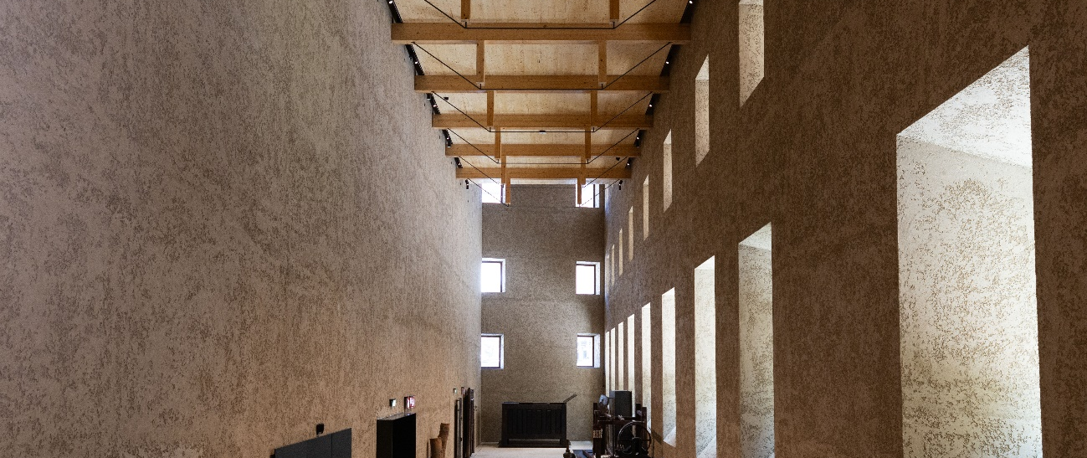

Euskal Museoa Bilbaok doako sarrera eskainiko du Aste Nagusian zehar euskal kultura eta aldi baterako bi erakusketa paregabe deskubritzeko

Abuztuaren 22tik 30era Museoko sarrera doakoa izango da.

Bisitariek erakusketa erdi-iraunkorra ikusi, Ra Asensiren "Uhinak" proposamen garaikidea ezagutu eta "Bilboko erraldoiak" erakusketa tradizionalaz gozatu ahal izango dute; azken ekimenaren kasuan erakusketako protagonistak goizero aterako dira kalejiran Zazpi Kaleetan zehar.

Espazioa astelehenetik larunbatera 10:00etatik 19:00etara egongo da zabalik (abuztuaren 28an, ostirala, eta 30ean, igandea, 10:00etatik 14:00etara).

Bilbon, 2026ko abuztuaren 17an. Euskal Museoa Bilbaok bat egiten du Aste Nagusiaren ospakizunarekin eta jende guztiarentzat sarrera doan eskaintzen du abuztuaren 22tik 30era. Egun horietan Museoak bilbotarrak eta bisitariak gonbidatzen ditu bere proposamen museografiko berritua ezagutzera eta tradizioa eta garaikidetasuna biltzen dituen erakusketa-programazioaz gozatzera.

Jendea euskal historiara, ondarera eta kulturara hurbiltzen duen erakusketa erdi-iraunkorra ikusteaz gain, bisitariek aukera izango dute uda honetan Museoan elkarrekin egituratu diren aldi baterako bi erakusketa ezagutzeko.

Alde batetik, Ra Asensi artistaren «Uhinak» erakusketak, Kukula gunean kokatuta dagoenak, Euskal Museoa Bilbaoren bildumaren berrinterpretazio garaikidea proposatzen du euskal buztingintzaren tradizioari lotutako emakumeen ahotsei, oroimenari eta ondareari buruzko gogoeta egiten duen instalazio eskultorikoaren bidez.

Bestetik, klaustroan «Bilboko erraldoiak» erakusketa egongo da, hiribilduko tradiziorik maitatuenetako bati eskainia. Aste Nagusian zehar erakusketak izaera are bereziagoa hartzen du, izan ere, goizero erraldoiak Euskal Museoa Bilbaotik irtengo direlako Zazpi Kaleetan zehar euren ohiko kalejira egiteko. Kalejira amaitu ondoren Museoko klaustrora itzuliko dira, eta bertan berriz egongo dira ikusgai egunaren gainerako orduetan. Publikoak nahi badu, erakusketa hau San Frantzisko aztarnategian (Mirasol kondearen kalea, 2) dagoen erraldoien beste belaunaldi batekin osatzen da.

Ekimen honekin Euskal Museoa Bilbaok herritar guztiak Aste Nagusia Zazpi Kaleen bihotzetik bizitzera gonbidatu nahi ditu, ondarea, sorkuntza garaikidea eta Bilboko tradizio enblematikoenetako batzuk lotzen dituen espazioaz gozatuz.

Informazio gehiago / Más información:

Euskal Museoa Bilbao

Prentsa eta komunikazioa
944155423
e-maila: prentsa@bbmuseoak.eus

